Original: inglés

Informe de la Secretaría al Grupo de trabajo permanente para la mejora de
las estadísticas de ICCAT y de sus medidas de conservación (GTP)

(Secretaría de ICCAT)

- Información comercial y otra información pesquera pertinente que pueda identificar las deficiencias en las estadísticas de ICCAT

La información presentada en la Rec. 06-13 está disponible como COC_303_Annex1/2025. La Secretaría no observó ningún elemento específico que requiriera revisión. La información comercial sobre los programas de documento estadístico y de capturas figura en la sección 2 más abajo.

Otra información pesquera, incluida la relativa a las capturas, muestra que tres Partes/Entidades o Entidades pesqueras (Dominica, Jamaica y Gibraltar) declararon capturas de túnidos o especies afines. Sin embargo, varias otras, de las que se sabe que han capturado anteriormente tales especies, en 2025 no han comunicado datos de 2024. La Tabla 1 muestra las capturas declaradas por las NPC en los últimos 10 años.

2. Documento estadístico, programas de documentación de capturas de atún rojo y otros datos comerciales

En las Tablas 23 y 24 del "Informe de la Secretaría sobre investigación y estadísticas de 2025" [PLE_105/2025] se incluye una comparación entre los datos de los documentos estadísticos (informes semestrales de pez espada y patudo) y los datos de la captura nominal de Tarea 1.

Validación y otra información requerida

La información sobre validación concerniente a las instituciones y personas autorizadas a validar los documentos estadísticos de ICCAT se publica en una página protegida con contraseña en: https://www.iccat.int/es/SDPsummary.asp

De conformidad con las Recs. 01-21 y 01-22, los datos recibidos en el marco de los documentos estadísticos semestrales y/o certificados de reexportación de pez espada y patudo, que han sido actualizados en varios casos, desde el segundo semestre de 2024 (S2/2024) hasta el primer semestre de 2025 (S1/2025), han sido recibidos por la Secretaría de las siguientes CPC: Canadá, China (R. P.), Côte d’Ivoire, El Salvador, UE (todos los pabellones combinados), Japón, Corea (Rep.), Marruecos, México, Noruega, Senegal, Türkiye, Reino Unido, Estados Unidos y Taipei Chino.

China (R.P.) y México han confirmado de que no tienen ninguna importación de estas especies que declarar.

Estos informes semestrales del programa de documento estadístico (SDP) revelan que algunas cantidades tanto de patudo como de pez espada siguen siendo importadas por las CPC desde zonas de pesca poco claras/desconocidas y pabellones de pesca sin clasificar, lo que dificulta distinguir si éstas han presentado o no su información de validación. También muestran que las importaciones de patudo se realizaron desde tres pabellones de pesca cuya información de validación aún no se ha presentado a la Secretaría. Hasta la fecha sigue faltando información sobre validación de Colombia y Papúa Nueva Guinea solo para el patudo. La Secretaría se ha puesto en contacto con estos dos países para pedirles que consideraran la posibilidad de añadir información de validación del SDP para el patudo.

La información sobre los informes semestrales se publica en el sitio web protegido por contraseña: https://www.iccat.int/es/SDPsummary.asp

Presentación y procesamiento de los BCD y los BFTRC

El número de BCD electrónicos (eBCD) y certificados de reexportación de atún rojo (BFTRC) registrados en el sistema eBCD para el periodo comprendido entre el 1 de octubre de 2024 y el 17 de octubre de 2025 es de 22.939 BCD (17.453 BFT-E y 5.486 BFT-W) y 2.316 BFTRC.

No se han recibido nuevos BFTRC desde octubre de 2022.

En 2025 se celebraron dos reuniones del Grupo de trabajo permanente para la mejora de las estadísticas y normas de conservación de ICCAT (CDS WG) (junio); sus informes están disponibles como PWG_403/2025 y PWG_404/2025.

La primera reunión, celebrada el 5 de junio, se centró en las cuestiones técnicas del sistema eBCD. Entre otros asuntos relacionados con el sistema eBCD, se abordó la necesidad de una actualización tecnológica de la plataforma eBCD. La segunda reunión, celebrada el 18 de junio, se centró en la ampliación del CDS.

Se pusieron en producción los siguientes desarrollos:

Sistema eBCD Versión 1.45 (febrero de 2025):

- Párrafo 102 de la Rec. 21-08: Programa regional de observadores de ICCAT (ROP).
- Referencia n.º 5.5.5.: Desarrollo de una funcionalidad para permitir la agrupación de peces del mismo pabellón de origen/de la misma operación de pesca conjunta (JFO) [Segunda fase].
- Referencia n.º 3.4.: Comparación interanual de los códigos de las marcas.
- Referencia n.º 5.5.6.: Mortalidad durante el viaje de remolque.
- “Ayuda contextual” para la presentación de productos.

La última actualización del sistema eBCD (versión 1.45) se publicó el 11 de febrero de 2025, como se indica en el sitio web eBCD de ICCAT, https://etuna.iccat.int, en el apartado "Ver novedades".

3. Programas de observadores

Programas regionales de observadores de ICCAT

En el documento PWG_402/2025 se incluye el "Informe sobre la implementación del Programa regional de observadores de ICCAT (ROP) para el transbordo 2024/2025", y en el documento PA2_601/2025 un "Informe sobre la implementación del programa regional de observadores de ICCAT para el atún rojo del Atlántico este y Mediterráneo (ROP-BFT)".

Programas internos/nacionales de observadores

Actualmente se requieren observadores nacionales en ciertos porcentajes de buques de captura de atún rojo del Atlántico este y Mediterráneo (distintos de los cerqueros) y en todos los remolcadores y almadrabas de atún rojo (Rec. 24-05), así como en los buques de túnidos tropicales que pescan en el golfo de Guinea durante la veda de DCP (Rec. 24-01) para fines de cumplimiento. No se ha desarrollado un formato específico para la información recopilada aparte de los formularios de datos estadísticos estándar.

La Recomendación de ICCAT sobre el establecimiento de normas mínimas para los programas de observadores científicos de los buques pesqueros (Rec. 16-14) requiere la presentación de cierta información; en el documento COC_318/2025 se resume la información recibida por la Secretaría de ICCAT.

4. Requisitos de los transbordos en puerto y en mar

Véase el PWG_402/2025, citado antes. Los informes sobre transbordo (en el mar y en puerto) de las CPC se han publicado en un sitio de la página web protegido con contraseña, junto con los informes exhaustivos que evalúan el contenido y las conclusiones de los informes de observadores.

5. Normas de los acuerdos de fletamento y otros acuerdos pesqueros

Los informes resumidos sobre fletamento presentados en 2025 por Namibia figuran en el Apéndice 2 del "Informe de la Secretaría al Comité de cumplimiento de las medidas de conservación y ordenación de ICCAT" [COC_303/2025].

La información sobre acuerdos de fletamento recibida por la Secretaría de conformidad con el párrafo 13 de la Rec. 13-14 se presenta en la Tabla 10 del "Informe de la Secretaría al Comité de cumplimiento de las medidas de conservación y ordenación de ICCAT" [COC_303/2025].

De conformidad con la Rec. 14-07, el resumen de los acuerdos de acceso comunicados por las CPC está disponible en el Anexo 6 del "Informe de la Secretaría al Comité de cumplimiento de las medidas de conservación y ordenación de ICCAT" [COC_303/2025].

6. Avistamiento de buques en el mar y programas de inspección

Los informes del programa conjunto de inspección realizado de conformidad con la Rec. 24-05 y la Rec. 16-05 se han resumido en la Tabla 2 del "Informe de la Secretaría al Comité de cumplimiento de las medidas de conservación y ordenación de ICCAT" [COC_303/2025].

Se ha recibido información de la Unión Europea sobre el avistamiento de ocho buques y de Argelia sobre el avistamiento de nueve buques. Estos, junto con sus respectivas respuestas, cuando proceda, figuran en el Apéndice 5 del "Informe de la Secretaría al Comité de cumplimiento de las medidas de conservación y ordenación de ICCAT" [COC_303/2025]. Las listas de agencias, medios e inspectores figuran en el Anexo 4 del "Informe de la Secretaría al Comité de cumplimiento de las medidas de conservación y ordenación de ICCAT" [COC_303/2025]. Algunos informes de inspección recibidos incluían infracciones, y otros no, pero no se enviaron resúmenes en todos los casos. En el Apéndice 4 del "Informe de la Secretaría al Comité de cumplimiento de las medidas de conservación y ordenación de ICCAT" [COC_303/2025] se incluye un resumen de los informes con las infracciones notificadas en el marco del JIS, así como sus respuestas cuando están disponibles.

Los informes de inspección con las infracciones están disponibles en el Anexo 3 del "Informe de la Secretaría al Comité de cumplimiento de las medidas de conservación y ordenación de ICCAT" [COC_303/2025].

7. Programas de inspección en puerto y otras medidas del Estado rector del puerto

La lista de puertos en los que los buques extranjeros pueden entrar se ha publicado en: https://iccat.int/es/Ports.asp, junto con los contactos y las horas de solicitud previa de entrada.

En la Tabla 3 del "Informe de la Secretaría al Comité de cumplimiento de las medidas de conservación y ordenación de ICCAT" [COC_303/2025] figura un resumen de los informes de inspección en puerto recibidos. Las presuntas infracciones y las respuestas se publican en el sitio web protegido por contraseña: https://www.iccat.int/es/portinspection.html.

Un resumen de los informes anuales sobre las actividades de inspección en puerto presentados por las CPC está publicado en el sitio web protegido con contraseña: https://www.iccat.int/es/portinspection.html.

En 2025, la misión de evaluación de las necesidades de control por el Estado rector del puerto, inicialmente prevista para julio o agosto de 2025 en Senegal, se ha pospuesto provisionalmente hasta diciembre de 2025. Véase el PWG_407/2025 para más información.

8. Requisitos del registro de buques

Para más información sobre el estado actual del Registro ICCAT de buques, puede consultarse el resumen de la Tabla 2.

En el Anexo 5 del "Informe de la Secretaría al Comité de cumplimiento de las medidas de conservación y ordenación de ICCAT" [COC_303/2025] se presentan las listas de los buques que han llevado a cabo operaciones de pesca durante el año anterior en las pesquerías de túnidos tropicales, de pez espada del Mediterráneo y de atún rojo del Atlántico este y del Mediterráneo.

Persisten algunos problemas de comunicación, como la comunicación incompleta de las características de los buques, en particular para los requisitos de comunicación que son obligatorios. La Tabla 3 proporciona información detallada por CPC en este sentido.

Como puede verse en la Tabla 4, un total de 345 buques con una eslora total de 20 m o superior contaban con una justificación para el hecho de no disponer de un número OMI. De estos, 343 no son buques comerciales, todos comunicados como barcos deportivos/de recreo que, por lo tanto, no están obligados a tener un número OMI. Este año, se comunicaron un total de tres (3) buques comerciales de 20 m de eslora o superior con números OMI desconocidos, lo que no se ajusta a las reglamentaciones de ICCAT (Rec. 21-14). La Secretaría se pondrá en contacto con la CPC correspondiente para resolver esta cuestión.

Dado que la Comisión autorizó a la Secretaría a desactivar los buques cuyas autorizaciones han expirado, los buques cuya autorización haya expirado desde 45 días antes o más se pasan regularmente al Registro ICCAT de buques inactivos.

9. Requisitos del sistema de seguimiento de buques

En las Tabla 4, 5 y 6 del "Informe de la Secretaría al Comité de cumplimiento de las medidas de conservación y ordenación de ICCAT" [COC_303/2025] figura información sobre los mensajes VMS recibidos en la Secretaría.

10. Responsabilidades del Estado del pabellón

La Rec. 03-12 no requiere la presentación de información específica; la Secretaría no tiene nada que comunicar a este efecto.

11. Examen y establecimiento de la lista de buques IUU

El proyecto de lista de 2025 de buques supuestamente implicados en actividades de pesca IUU, para su consideración y posible adopción por parte de la Comisión, figura como documento PWG_405/2025.

Tabla 1. Capturas por no CPC, 2015-2024.

No CPC | Especies | Capturas por año (t)
No CPC | Especies | 2015 | 2016 | 2017 | 2018 | 2019 | 2020 | 2021 | 2022 | 2023 | 2024
Dominica | ALB | 1,25 | 0,84 | 1,22 | 0,13 | 1,63 | 0,48 |  |  |  | 0,09
 | AMB | 1,89 | 0,08 | 0,07 |  | 0,03 | 0,32
 | AWI | 0,10 | 0,03 |  | 0,00 | 0,01
 | BAZ | 4,72 | 3,17 | 2,05 | 2,47 | 4,84 | 4,01
 | BEN | 10,33 | 8,85
 | BET | 0,14 | 0,19 | 0,39 |  |  | 0,20
 | BFT | 0,07 | 0,02
 | BLF | 23,95 | 33,69 | 33,59 | 17,48 | 23,82 | 8,24
 | BON | 2,32 | 6,76 | 1,31 | 0,44 | 2,06 | 6,14
 | BUM | 61,86 | 48,58 | 74,01 | 52,28 | 45,16 | 63,73
 | CER | 0,02 | 0,27 | 0,45 | 0,28 | 0,15 | 0,11
 | CVJ | 8,15 | 18,08 | 8,69 | 10,39 | 6,86 | 7,43
 | DOL | 294,54 | 185,98 | 250,46
 | FLY | 1,70 | 2,56 | 0,46 | 0,14 | 1,91 | 1,17
 | GBA | 3,87 | 4,05 | 5,42 | 2,45 | 5,19 | 5,76
 | KGM | 0,01 | 0,01 | 0,08 |  | 0,19 | 0,23
 | LTA | 0,64 | 1,15 | 1,32 | 0,61 | 0,87 | 0,05
 | OCS |  |  |  | 0,02 | 0,05
 | RRU | 17,97 | 11,02 | 8,45 | 5,20 | 8,36 | 10,17
 | RUB | 3,40 | 4,00 | 0,72 | 1,24 | 2,16 | 1,64
 | SAI | 2,97 | 2,60 | 2,78 | 2,11 | 1,36 | 1,71
 | SKJ | 16,10 | 26,62 | 21,25 | 10,58 | 10,39 | 4,24 |  |  |  | 118,37
 | SPF | 0,37 | 0,54 | 0,69 |  | 0,18
 | SSM | 0,10 | 0,31 | 0,11 | 0,15 | 0,01 | 0,24
 | STT |  |  |  | 0,07 | 0,11 | 0,09
 | SWO | 0,03 | 0,07 | 0,56 |  | 0,35 | 0,12
 | TRI | 2,95 | 2,02 | 0,75 | 0,52 | 1,38 | 1,20
 | TUN | 1,51 | 3,06
 | TUS |  |  | 9,67 | 3,89 | 8,06 | 1,41
 | USE | 0,06 | 2,03 | 2,00 | 1,22 | 3,33 | 1,12
 | WAH | 9,72 | 10,12 | 5,62 | 2,80 | 10,25 | 4,65 |  |  |  | 30,79
 | YFT | 193,51 | 178,53 | 145,33 | 110,37 | 179,03 | 307,02 |  |  |  | 112,10
 | YTL | 17,79 | 5,12 | 5,67 | 23,28 | 26,26 | 17,26
Gibraltar | BFT | 12,75 | 13,89 | 16,11 | 14,60 | 17,38 | 20,02 | 21,58 | 24,90 | 27,74 | 24,52
Jamaica | AMB |  |  | 0,00 | 0,05
 | BIL |  |  |  | 0,59 | 1,03
 | BLF |  |  |  |  |  | 0,71 | 0,02 | 0,07 | 0,09 | 1,86
 | BUM |  |  | 0,03 |  |  |  |  |  | 0,13 | 1,19
 | CER |  |  | 0,00 | 0,01
 | CVJ |  |  | 0,89 | 3,37 | 6,27
 | DOL |  |  |  |  |  |  |  |  | 0,05 | 0,28
 | FLY |  |  |  | 0,01
 | GBA |  |  |  |  | 1,42
 | KGM |  |  | 0,20 | 1,39 |  |  |  | 0,02 |  | 0,34
 | RUB |  |  |  | 0,45
 | SKJ |  |  | 0,67 | 4,70 | 4,35 | 2,30 | 0,00 | 0,03 |  | 1,40
 | SSM |  |  | 0,01 | 0,10 | 4,35
 | TRG |  |  | 0,30 | 0,19
 | TUN |  |  |  |  |  |  | 0,04 | 0,05 | 0,61 | 0,07
 | TUS |  |  |  |  | 0,44
 | WAH |  |  | 0,06 | 0,12
 | YFT |  |  |  | 0,08 | 0,07 |  | 0,03 | 0,00 | 0,07 | 0,02
 | YTL |  |  | 0,09 | 0,21
San Cristóbal y Nieves | ALB |  | 0,07
 | BET | 0,05 | 3,59 | 0,57
 | BLF | 0,38 | 0,25 |  | 0,18 |  | 0,28
 | BON |  |  | 4,08 | 2,39 |  | 1,46
 | BUM | 1,99 | 1,69 | 8,46 | 12,42 |  | 2,18
 | DOL | 26,57 | 63,27 | 64,31 | 67,58 |  | 21,94
 | KGM | 0,14 | 0,09 | 0,44 | 0,46 |  | 1,23
 | SAI | 0,09 | 0,37 | 0,10 | 0,57
 | SKJ |  | 1,45 | 0,08 | 0,34 |  | 0,04
 | SSM |  |  | 0,19 |  |  | 0,42
 | SWO | 0,14 |  | 0,28 | 1,97 |  | 1,17
 | WAH | 6,28 | 8,80 | 14,15 | 13,03 |  | 9,30
 | YFT | 0,73 | 4,55 | 29,45 | 12,90 |  | 5,94
Santa Lucía | ALB | 0,19 | 1,99 | 1,36 |  | 0,66 | 0,30 | 0,32 | 0,26 | 2,39
 | BET | 6,04 | 9,51 | 24,50 |  | 12,89 | 8,56 | 3,17 | 2,80 | 2,17
 | BLF | 79,95 | 155,81 | 119,35 |  | 127,48 | 84,37 | 73,57 | 75,29 | 60,45
 | BLR |  | 0,06 | 0,03
 | BLT |  | 0,01
 | BON |  |  |  |  |  |  | 0,02 |  | 0,01
 | BUM | 53,24 | 91,45 | 133,90 |  | 81,87 | 78,04 | 60,69 | 84,99 | 0,04
 | CER | 0,75 | 0,12 | 0,15 |  | 0,69 | 0,09 | 0,11 | 0,12 | 0,11
 | DOL | 505,44 | 435,34 | 403,09 |  |  | 302,39 | 276,27 | 288,34 | 236,18
 | FAL |  |  |  |  |  |  |  | 0,08
 | GNC |  | 0,50 | 1,08
 | KGM | 0,16 | 0,33 | 0,08 |  | 0,17 | 0,11 | 0,06 | 1,09 | 1,22
 | LTA | 2,34 | 0,15 | 1,06 |  | 1,43 | 0,14 | 0,23 | 0,01 | 0,37
 | NGB |  | 0,07
 | OCS | 0,30 |  | 0,44 |  | 0,02 |  | 0,10
 | RSK |  |  |  |  |  | 0,17 | 0,33 | 0,12
 | SAI | 1,22 | 1,46 | 4,48 |  |  | 0,00 |  | 0,68 | 0,00
 | SHK |  | 0,40 | 1,10 |  | 1,95 | 2,17 | 5,21 | 5,56 | 2,26
 | SKJ | 87,18 | 137,96 | 141,75 |  | 77,66 | 44,47 | 83,30 | 73,42 | 93,83
 | SMA |  |  |  |  |  | 0,13 | 1,42
 | SPF |  |  |  |  |  |  |  | 0,03 | 0,00
 | SPK | 1,04 | 0,25 | 1,27 |  |  | 0,68 | 1,65 | 1,30
 | SPN |  |  |  |  | 0,25
 | SSM | 0,09 | 0,02 | 0,08 |  | 0,14 | 0,01 | 0,29 | 0,26 | 0,09
 | SWO | 0,05 | 0,05 | 0,53 |  |  |  |  | 0,03 | 0,00
 | THR |  |  |  |  |  |  |  |  | 0,32
 | TIG |  | 0,43 | 1,19
 | TUN | 22,66 | 15,18 | 17,28 |  | 15,60 | 7,58 | 4,54 | 1,79 | 0,79
 | WAH | 86,96 | 146,59 | 109,78 |  | 126,64 | 69,94 | 76,96 | 70,81 | 58,14
 | WHM | 0,52 | 0,47 | 0,97 |  | 0,15 | 0,55 |  | 0,14 | 0,00
 | YFT | 174,64 | 190,88 | 232,19 |  | 171,85 | 189,54 | 156,28 | 173,80 | 156,11
TOTAL |  | 1753,91 | 1847,40 | 1919,23 | 385,84 | 998,76 | 1304,99 | 766,19 | 805,99 | 643,18 | 291,04

Tabla 2. Número de buques registrados (total, activos, inactivos, no operativos) por CPC de pabellón y número de buques autorizados por tipo de lista (fuente: Registros de buques de ICCAT en IOMS, a 29 de octubre de 2025).

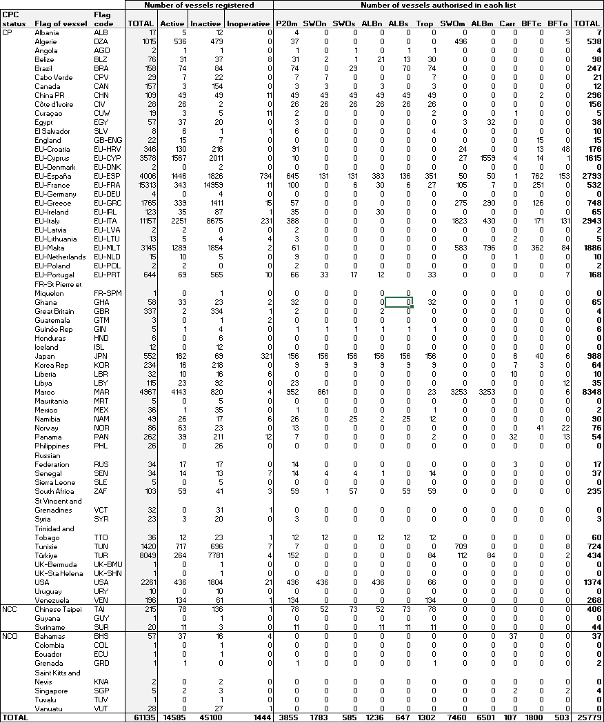

Tabla 3. Número de buques inscritos en el Registro ICCAT de buques (por CPC de pabellón) y proporción (%) de información que falta en varias características importantes de los buques (fuente: Registros de buques de ICCAT en IOMS, a 29 de octubre de 2025).

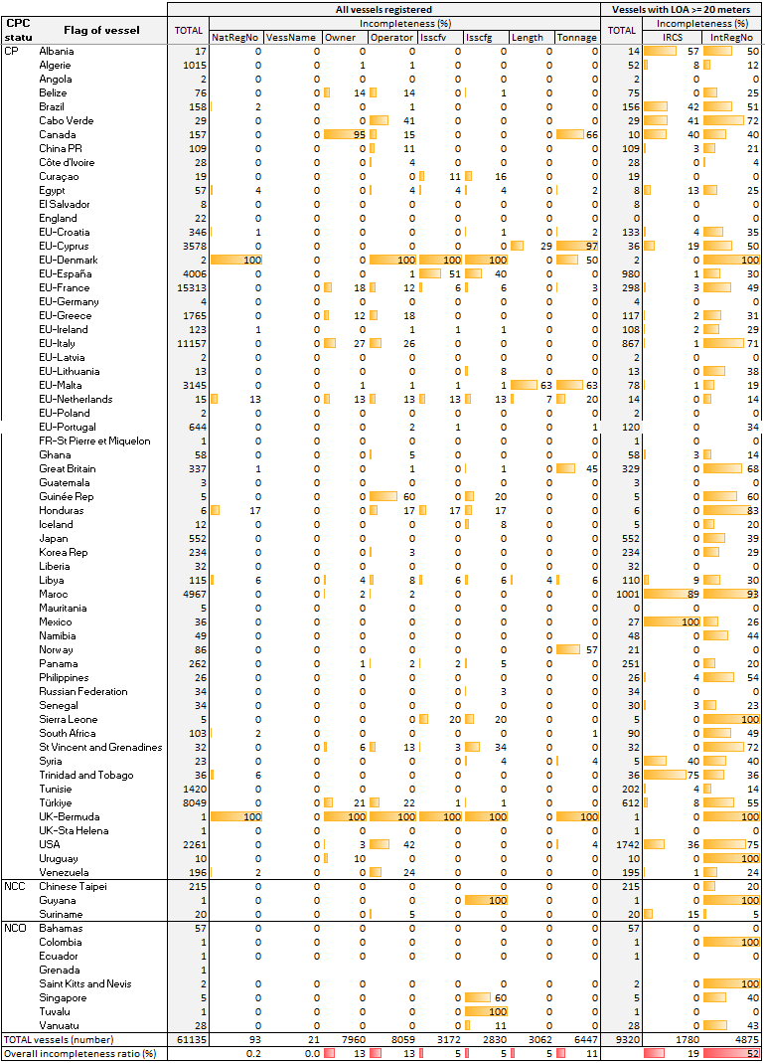

Tabla 4. Número de buques registrados, activos en la lista positiva (P20m) con tipo de número de registro internacional (IntRegNo), activos en la lista de los buques de transporte (todos con número OMI) por CPC de pabellón (fuente: Registros de buques de ICCAT en IOMS, a 29 de octubre de 2025).
